新 北 区 学 校 微 型 课 题
结 题 报 告

学 校： 薛家中心小学
课 题 名 称： ipad在小学数学课堂教学
中的有效应用研究 我们
课题主持人 ： 姜博
立 项 时 间： 2014.2
结 题 时 间： 2014.12

常州市新北区教研室制

《ipad在小学数学课堂教学中的有效应用》
课题研究结题报告
一、课题提出的背景及意义：
（一）美国教育部关于e-Learning概念的定义与达成。
美国教育部2000年度《教育技术白皮书》原本对E学习的界定主要是指基于网络的学习。但美国教育部部长R.W.赖利在2000年12月向美国国会递交的《国家教育技术计划》中，将E学习涵盖的范畴扩大至数字化学习的层面，“e-Learning是指通过因特网或其他数字化内容进行学习与教学的活动，它充分利用现代信息技术所提供的、具有全新沟通机制与丰富资源的学习环境，实现一种全新的学习方式;这种学习方式将改变传统教学中教师的作用和师生之间的关系，从而根本改变教学结构和教育本质。”美国教育技术CEO论坛第3年度(2000)的报告指出：“为了创造生动的数字化学习环境，培养21世纪的能力素质，学校必须将数字化内容与各学科课程相整合。”
（二）中国E学习的现状。
部分同志对于E学习的理解还停留在基于网络的层面，2013年7月17日，中国互联网络信息中心（CNNIC）在京发布第32次《中国互联网络发展状况统计报告》（以下简称《报告》）。截至2013年6月底，我国网民规模达到5.91亿，互联网普及率为44.1%。
E-learning一词在中文世界有多种译法:电子学习、在线学习、网络学习和数字学习等,自何克抗教授2001年提出译为“数字化学习”以后,国内教育界逐渐认同了这一种比较达意的译法。
为落实国家、省中长期教育改革和发展规划纲要和教育部《教育信息化十年发展规划（2011—2020年）》，进一步推进教育信息化，促进中小学教育教学模式和学习方式的转变，经研究，省教育厅决定在全省启动基础教育百校数字化学习（以下简称“e学习”）试点工作。提出构建E学习环境的4个要素：优化数字化校园的技术环境、建设“e 学习”的服务平台、开发丰富多样的学习资源、着力“e学习”必需的队伍建设。提炼“e学习”试点工作的主要任务：优化课程形态、更新教材呈现方式、变革教育教学方式、创新评价体系、实现数字化管理。
（三）我校课题研究简介。
2014年2月课题《ipad在小学数学课堂教学中的有效应用》开始立项研究，截止到2012年12月31日课题研究结束。整个研究过程，前后历时两个学期。整个研究阶段开设市区级公开课4节，专题讲座2次，发表论文一篇，获奖论文一篇。
二、课题研究方法。
1、文献研究。通过网络、书刊等途径搜集整理相关文献资料，积累并借鉴相关资料进行本课题的理论研究。
2、调查研究。定期进行问卷调查与访谈，并对结果进行梳理归纳。
3、行动研究。立足问题、立足课堂，立足学生，以具体的行动作为研究的着力点，并通过比较分析与反思，不断修正行动方向。
三、课题研究过程。
2014年2月课题《ipad在小学数学课堂教学中的有效应用》开始立项研究，截止到2012年12月31日课题研究结束。整个研究过程，前后历时两个学期。分为三个研究阶段：
1、准备阶段。
2014年2月制定课题研究方案，制定并且发放调查问卷，撰写开题报告。
2、研究阶段。
2014年3月到2014年11月为研究阶段。
研究ipad工具软件在小学数学课堂教学中的有效应用。
研究翻转课堂在小学数学课堂教学中的有效应用。
进行市区内的专题讲座，和公开课。
3、总结阶段。
统计研究成果，撰写结题报告。
四、课题研究进度表。
时间 | 工作要点 | 产生的效果及问题简述  （有关证明材料附表后）
2014年2月 | 开展调查问卷，统计学生家庭电脑保有数量。  统计学生家庭ipad保有量。  3、统计学生电脑技术基础。  4、开展校本课程e学习。 | 共计发放调查问卷135份,  有效问卷129份。  家庭电脑保有99个，占76.7%。  Ipad保有量24个，占18.6%对信息技术兴趣整体较好。  五年级共计有36人参加校本课程e学习。
2014年3月 | 1、e学习校本课程跟进。  2、成立学习小组。  3、Ipad及其学习平台简介。  4、学生在课堂中实践ipad。  5、校外e学习研讨课交流。  （武进运村实验学校） | e学习校本课正常开展。  班级成立学习小组，分工明确。  学生熟练使用ipad上网，和学习。  在课堂中尝试互动教学。  应邀到武进运村实验学校讲座。3月6日  报道链接：http://www.xjxxedu.cn/xxxw/ShowArticle.asp?ArticleID=3634
2014年4月 | e学习校本课程跟进。  和网络公司合作开发学习平台。  学生熟悉平台并进行应用。  常态课跟进ipad研究。  校外e学习研究成果讲座。  （武进雪堰中心小学） | e学习校本课正常开展。  和平台公司研讨课件《平移和旋转》  学生利用pad进行画图学习。  应邀到武进雪堰中心小学进行e学习讲座。  报道链接：  http://www.xjxxedu.cn/xxxw/ShowArticle.asp?ArticleID=3731
2014年5月 | e学习校本课程跟进。  常态推进ipad研究。  利用微信公众号码，共享研究成果。  发表论文一篇。  （常州教师教育，第232期） | e学习研讨课正常开展。  2、微信公众号推出共享资源。  微信订阅号“e启学习工作室”二维码  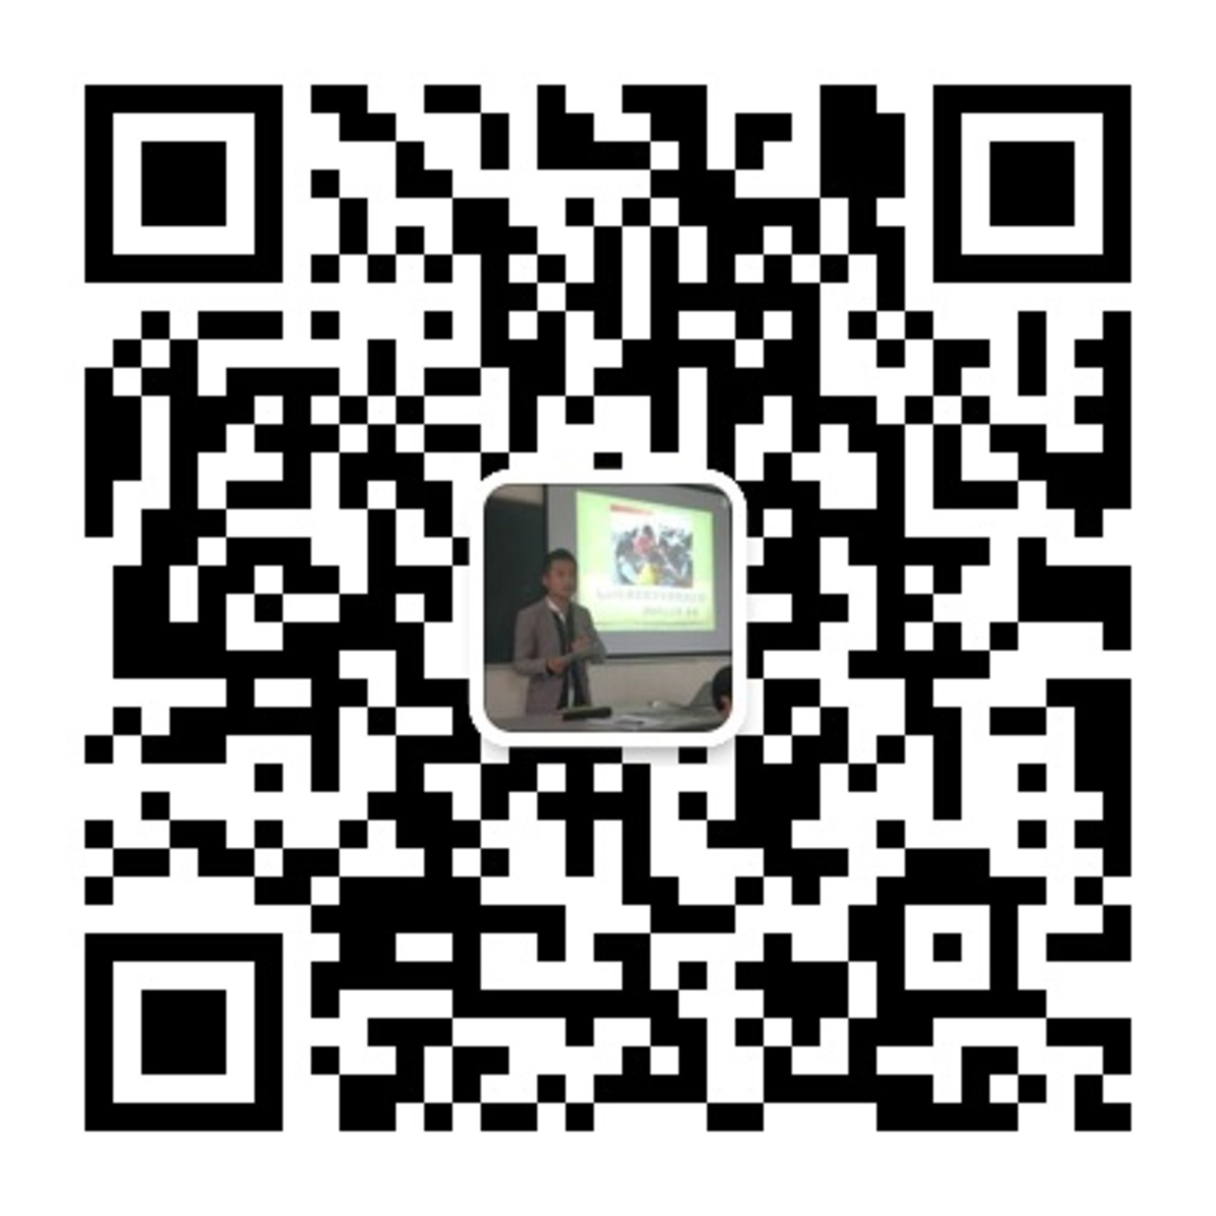  （扫一扫即可看到共享资源）  发表论文一篇。《常州教师教育》第232期2014年5月  《numberkiz软件在图形与几何领域中的有效应用》
2014年6月 | 跟进e学习校本课程。  利用ipad进行翻转课堂实验。  总结学期研究成果。 | 搭建翻转课堂视频平台。  视频平台地址链接：  http://i.youku.com/u/UMjE0NzE2NDg=  e启学习视频平台二维码    成果：视频数32个。  总播放量113857次。（至今日）  平均视频播放量：3558次。  听众范围：全国各个省份。
2014  年9月 | 1、开展调查问卷，统计学生家庭电脑保有数量。  2、统计学生家庭ipad保有量。  3、统计学生电脑技术基础。  4、开展校本课程e学习。  5、常州市级e学习公开课一节。  （天宁区兰陵小学） | 1、共计发放调查问卷119份,  有效问卷115份。  家庭电脑保有105个，占92%。  Ipad保有量28个，占24%。  对信息技术兴趣整体较好。  二年级共计有16人参加校本课程e学习。  2、2014年9月11日于兰陵小学执教e学习公开课一节。  链接：http://v.youku.com/v_show/id_XNzc5ODc0MDM2.html
2014  年10月 | e学习校本课程跟进研究。  成立班级数字化学习研究小组  在常态课中使用数字化终端。  培训学生通过翻转课堂学习。 | 校本课程正常开展。  常态课中进行数字化尝试研究。翻转课堂正常开展。
2014年11月 | 常州市数字化公开课一节。  （武进区焦溪小学）  参加常州市数字化项目评比。  《基于公共网络平台下的翻转课堂实践研究》 | 市级公开课一节《平移和旋转》。2014年11月27日。链接：http://v.youku.com/v_show/id_XODM3MzAzMDE2.html  参加常州市数字化项目评比。《基于公用网络平台下的翻转课堂实践研究》
2014年12月 | 常州市级专题讲座一次。  （新北区百丈中心小学）  常州市级公开课一节。  （溧阳横涧小学） | 《从“微视频”到翻转课堂》专题讲座一次。（附件证明材料）  常州市e学习公开课《平移和旋转》一节（附件证明材料）
证明材料包括：教学案，听、评课稿，读书笔记，听课笔记，调查问卷及统计分析材料，会议、沙龙、讲座等研讨活动记录（包括文字和图片资料），学生作品等各种能反映研究过程的资料。
五、课题研究成果。
序号 | 成果  类型 | 成果名称 | 效果及作用简述 | 是否发表或获奖
1、 | 讲座 | 1、《ipad在课堂教学中的有效应用》  2、《从“微视频”到翻转课堂》 | 武进区雪堰中心小学讲座  新北区百丈中心小学 | 附件证明材料  附件证明材料
2 | 公开课 | 1、《图形密铺》  E学习研讨课  《奇妙的图形密铺》  《平移和旋转》  《平移和旋转》 | 武进区运村实验学校  天宁区兰陵小学  武进区焦溪小学  溧阳焦溪小学 | 附件证明材料
3 | 论文 | 《数字化时代下的数学课堂实践》  《numberkiz软件在图形与几何领域的有效应用》 | 研究论文  研究论文 | 新北区基建装备论文评比三等奖  发表于《常州教师教育》第232期2014年5月

